wfview-mac Elecraft KX3 操作説明書
更新日: 2026-10-22（wfview-mac、実機 KX3 を接続して画面を撮影）

1. 概要
wfview-mac は、Elecraft KX3 を USB シリアル CAT ケーブルで Mac につなぎ、本体の前面パネルと同じ配置の専用画面（以下「KX3 画面」）で操作できます。
KX3 画面でできること:
- 本体前面の 22 個のキーと、押せるつまみ 4 個の操作（短く押す・長押しの両方）
- 周波数の変更（VFO A ダイヤル、周波数の桁クリック、周波数入力欄、OFS/B つまみで VFO B）
- AF ゲイン、RF ゲイン、スケルチ、帯域幅、シフト、マイクゲイン、キーヤー速度、送信出力の調整
- RIT / XIT とオフセットの調整
- 送信（PTT）と受信の切り替え、CW の文字送信
- 電源 OFF
- S メーター、送信時の出力、各種表示（PRE、ATT、NB、VOX、LOCK、AGC など）
KX3 は CAT で受信音や送信音を送れないため、音声は無線機のスピーカー・マイク（またはヘッドホン端子など）を使います。
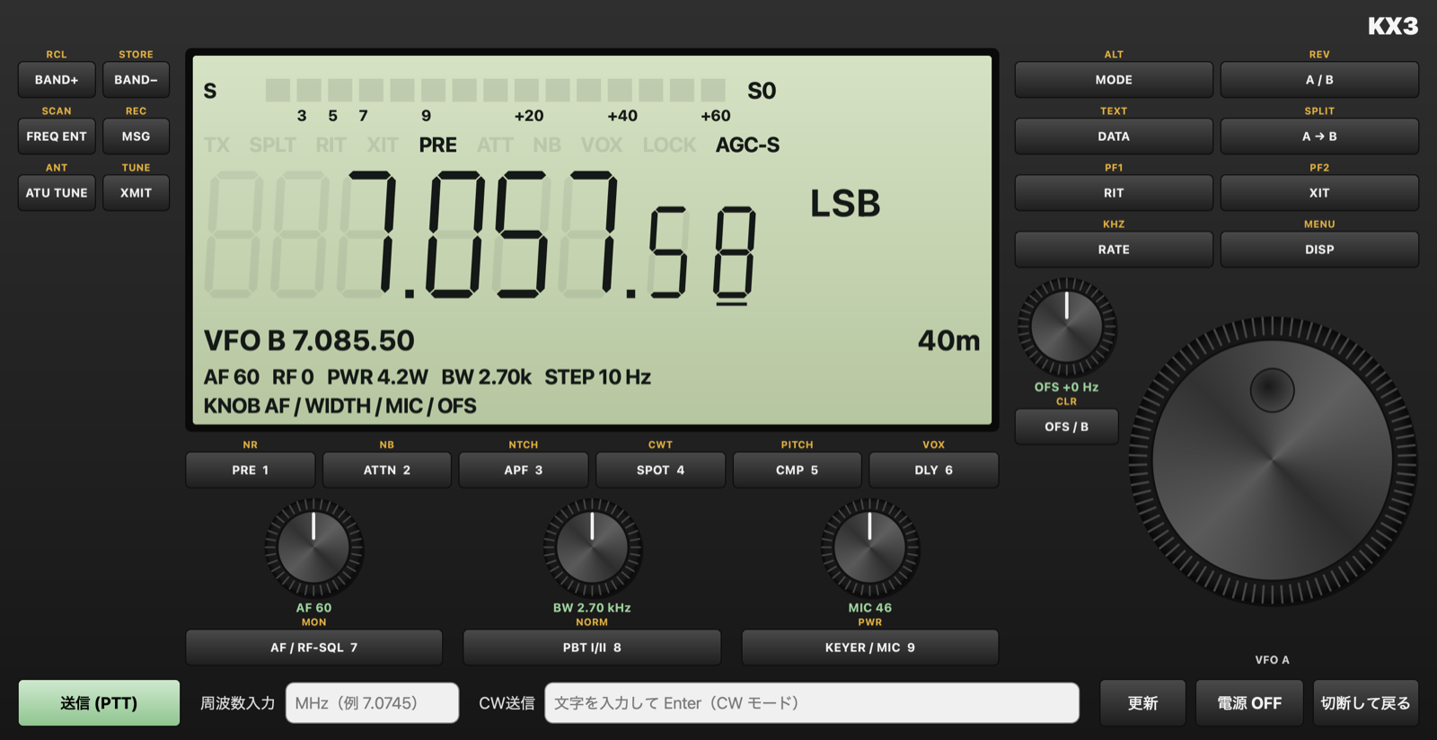
KX3 画面（実機 KX3 を接続した状態）

2. 準備

2.1 必要なもの
- Elecraft KX3 本体
- USB シリアル CAT ケーブル（Elecraft KXUSB、または ACC1 端子用の互換ケーブル）
- wfview-mac をインストールした Mac
純正の KXUSB（FTDI チップ）は、macOS 標準のドライバーで認識されます。Prolific 製チップ（PL2303 系）の互換ケーブルは、ドライバーが必要です。
- Mac App Store で Prolific Technology Inc. の PL2303Serial を入れ、一度起動します。
- システム設定 → 一般 → ログイン項目と機能拡張 → ドライバ機能拡張 で、PL2303 のドライバーを ON にします。
- ケーブルを挿し直すと、/dev/cu.PL2303G-USBtoUART… という名前のシリアルポートが現れます。
ポートが出ているかは、ターミナルで ls /dev/cu.* を実行して確認できます。

2.2 無線機側の設定
- ケーブルを KX3 の ACC1 端子に挿します。
- KX3 のメニュー RS232 で通信速度を選びます（4800 / 9600 / 19200 / 38400 bps。工場出荷時は 4800 bps）。38400 bps をおすすめします。

3. 接続

3.1 接続の設定
wfview-mac を起動すると、最初は設定画面だけが開きます。左のリストで「無線機との接続方法」を選び、次のように設定します。
項目 | 設定内容
メーカー（接続方法欄のプルダウン） | Elecraft
接続方式 | シリアルポート接続
CI-V とモデルID の機種欄 | KX3 / KX2 (USB serial CAT)（メーカーを Elecraft にすると自動で選ばれます）
シリアルポート番号 | CAT ケーブルのポート（例: cu.PL2303G-USBtoUART10）
ボーレート | 無線機の RS232 メニューと同じ値（4800 / 9600 / 19200 / 38400）

Connection Profile の欄に名前（例: KX3）を入れて 保存 を押すと、上の設定を保存できます。次回からは一覧で選ぶだけで読み込まれます。

3.2 無線機に接続する
- KX3 の電源を入れます（CAT では電源を入れられません）。
- 設定画面の右下にある 無線機に接続 を押します。
- KX3 画面が開き、LCD に周波数とモードが表示されれば通信できています。
ウインドウのタイトルには、使っているポートと通信速度が表示されます（例: wfview - KX3 (/dev/cu.PL2303G-USBtoUART10 @ 38400 bps)）。
LCD に「ポート未接続」や「CAT 応答待ち（電源・ボーレート・ケーブルを確認）」と出る場合は、8. トラブルシューティング を見てください。

3.3 切断して設定画面に戻る
KX3 画面の右下にある 切断して戻る を押すと、無線機から切断して設定画面に戻ります。ウインドウの閉じるボタンで閉じた場合も、送信中なら受信に戻してからシリアルポートを閉じます。
接続中、送信出力を 0.1 W 単位で読み書きするため、本体の CAT 設定（K2 拡張モード）を一時的に変えます。切断するときに元の設定に戻します。

4. KX3 画面の各部

4.1 全体の配置
本体と同じ配置です。キーの上の黄色い小さな文字は、長押ししたときの機能です。
場所 | 部品
LCD の左 | BAND+ BAND− FREQ ENT MSG ATU TUNE XMIT
中央 | LCD（S メーター・各種表示・周波数・モード・VFO B・バンド・設定値）
LCD の下 | PRE 1 ATTN 2 APF 3 SPOT 4 CMP 5 DLY 6
その下 | つまみ AF/RF-SQL・PBT I/II・KEYER/MIC と、その押しボタン
右上 | MODE DATA RIT RATE A / B A → B XIT DISP
右下 | OFS/B つまみと押しボタン、VFO A ダイヤル
最下段 | 送信 (PTT)、周波数入力欄、CW 送信欄、更新、電源 OFF、切断して戻る

4.2 LCD の表示
表示 | 内容
最上段のバー | 受信中は S メーター（右に S 値）、送信中は出力（PWR）
TX SPLT RIT XIT PRE ATT NB VOX LOCK AGC-F/S | 点灯しているものが有効な状態です
周波数（大きな数字） | VFO A。10 Hz の桁まで表示します。下線の付いた桁が、ダイヤル 1 目盛りの変化量（ステップ）です
モード | LSB / USB / CW / CW-R / AM / FM / DATA / DATA-R。DATA のときはサブモード（DATA A / AFSK A / FSK D / PSK D）も表示します
RIT ±x.xxk | RIT / XIT が ON のときのオフセット
VFO B | VFO B の周波数
バンド（例: 40m） | 現在のバンド
AF RF PWR BW STEP | AF ゲイン、RF ゲイン（dB）、送信出力、帯域幅、ダイヤルのステップ
NR APF | 点灯しているときだけ表示します
KNOB | 4 つの小さなつまみに今割り当てられている機能

5. 操作

5.1 キーの押し方
- 短く押す: キーに書かれた機能（例: BAND+）
- 長押し（0.5 秒以上）: キーの上の黄色い機能（例: RCL）
キーを押すと、本体の同じキーを押したのと同じ動作をします（KX3 の CAT のスイッチ操作コマンドを使います）。押した後、本体の状態を読み直して表示を合わせます。各機能の詳しい動きは、KX3 本体の取扱説明書を参照してください。
キー | 短く押す | 長押し
BAND+ / BAND− | 上 / 下のバンドへ | RCL（メモリー呼び出し） / STORE（メモリー書き込み）
FREQ ENT | キーパッドで周波数入力 | SCAN（スキャン）
MSG | メッセージ再生 | REC（メッセージ録音）
ATU TUNE | 内蔵 ATU でチューニング（短時間送信します） | ANT（アンテナ切替）
XMIT | 送信 / 受信の切替（送信 (PTT) と同じ） | TUNE（チューン送信）
PRE 1 | プリアンプ | NR（ノイズリダクション）
ATTN 2 | アッテネーター | NB（ノイズブランカー）
APF 3 | オーディオピークフィルタ | NTCH（ノッチ）
SPOT 4 | CW スポット | CWT（CW チューニング表示）
CMP 5 | スピーチコンプレッサ | PITCH（CW ピッチ）
DLY 6 | 送受切替ディレイ | VOX
MODE | モード切替 | ALT（逆サイドバンドなど）
DATA | DATA モード | TEXT（文字デコード）
RIT / XIT | RIT / XIT の ON / OFF | PF1 / PF2（プログラマブルキー）
RATE | VFO の変化量 | KHZ
A / B | VFO A と B の入れ替え | REV
A → B | VFO A を B へコピー | SPLIT（スプリット）
DISP | 表示切替 | MENU（メニュー）

数字は、FREQ ENT などで本体がキーパッド入力を待っているときに、そのキーが表す数字です。

5.2 つまみ
小さなつまみは、本体と同じく、下の押しボタンを短く押すたびに回したときの機能が切り替わります。今の機能は LCD の KNOB 行と、つまみの下の緑色の文字で確認できます。
つまみ | 回したときの機能 | 押しボタン（短く押す） | 押しボタン（長押し）
AF / RF-SQL 7 | AF ゲイン ⇔ RF ゲイン（FM のときはスケルチ） | 機能の切替 | MON（モニター）
PBT I/II 8 | 帯域幅（I、50 Hz ずつ）⇔ シフト（II、10 Hz ずつ） | 機能の切替 | NORM（通過帯域を標準に戻す）
KEYER / MIC 9 | CW ではキーヤー速度、それ以外はマイクゲイン | PWR から元の機能へ戻す | PWR（送信出力、0.1 W ずつ）
OFS / B | RIT / XIT のオフセット ⇔ VFO B の周波数 | 機能の切替 | CLR（オフセットを 0 に）

つまみは、ドラッグして回す、マウスホイールを回す、右半分をクリックで 1 目盛り上、左半分をクリックで 1 目盛り下、で操作します。

5.3 周波数を変える
方法 | 操作
VFO A ダイヤル | ドラッグして回す、マウスホイールを回す、右半分をクリックで 1 ステップ上、左半分をクリックで 1 ステップ下
周波数の桁クリック | LCD の周波数の桁をクリックすると、その桁がダイヤルのステップになります（例: 100 Hz の桁 → 100 Hz ステップ）
周波数入力欄 | 最下段の 周波数入力 に MHz 単位で入力して Enter（例: 7.0745）。0.5〜54 MHz の範囲外は受け付けません
BAND+ / BAND− | 本体のバンド切替と同じです。バンドごとに最後に使った周波数とモードに戻ります

5.4 送信する
最下段の 送信 (PTT)、または XMIT を短く押すと送信し、送信 (PTT) が赤い 受信に戻す に変わります。もう一度押すと受信に戻ります。
- 安全のため、連続送信は 3 分で自動的に止まります。本体側の操作や TUNE・ATU TUNE で送信になった場合も同じです。
- 送信する前に、周波数・モード・出力・アンテナ（またはダミーロード）を必ず確認してください。

5.5 CW の文字送信
モードを CW（または CW-R）にして、最下段の CW送信 欄に文字を入力し、Enter を押すと、本体のキーヤーで送信します。使える文字は英字・数字・空白と / ? . , = + - です。英小文字は大文字にして送ります。

5.6 電源 OFF
電源 OFF を押すと「無線機の電源を OFF にして、プログラムを終了しますか？」と確認が出ます。はい を押すと、無線機の電源を切ってから wfview-mac も終了します。電源を入れるときは、本体の電源スイッチを使ってください。

5.7 表示を更新する
無線機本体のつまみやメニューで設定を変えたときは、最下段の 更新 を押すと、本体の状態をすべて読み直して表示を合わせます（周波数・モード・S メーターなどは常に自動で読み直しています）。

6. KX2 について
KX2 を接続した場合は、自動で KX2 と判別し、画面の表示が KX2 になります。周波数・モード・つまみ・送信などは KX3 と同じように使えますが、前面パネルのキー（22 個のキーと、つまみの押しボタンの MON）は KX2 では使えません（KX2 は本体のキーの配置とコマンドが違うため）。

7. 終了
- KX3 画面の 電源 OFF で無線機の電源を切ると、wfview-mac も終了します。
- 無線機の電源を入れたまま終了するときは、切断して戻る で設定画面に戻り、プログラム終了 を押します。

8. トラブルシューティング
症状 | 確認すること
メーカーに Elecraft が出ない | wfview-mac を最新版に更新してください
シリアルポートの一覧にケーブルが出ない | PL2303 系のケーブルはドライバーが必要です（2.1）。ドライバ機能拡張が ON になっているか確認し、ケーブルを挿し直します
LCD に「ポート未接続」と出る | シリアルポートの選択を確認します。他のアプリ（QSOLogMac、KX3 Utility など）がそのポートを使っていないか確認します
LCD に「CAT 応答待ち」と出る | 無線機の電源、ボーレート（RS232 メニューと同じか）、ケーブルの差し込み（ACC1 端子）を確認します
周波数が変わらない | 本体の VFO ロック（LOCK）が ON になっていないか確認します
キーを押しても反応しない | 本体がメニュー表示中などで、そのキーを受け付けない状態のことがあります。DISP などで通常の表示に戻してから押します

動作の記録は、Mac の一時フォルダの wfview-日時.log に書き出されます（KX3 画面のメッセージは KX3: で始まります）。

9. 安全上の注意
このアプリは無線機を送信状態にできます。送信 (PTT)、XMIT、TUNE、ATU TUNE、CW 送信を操作する前に、周波数、出力、アンテナ、免許の条件、周囲への影響を必ず確認してください。

